- ההיבט האזרחי
- שמירה על זכויות הילד (האמנה הבינלאומית)
- עקרון טובת הילד (ס' 3)
- רצון הילד מול טובת הילד + רצון וטובת הילד מול רצון ההורים
- עקרון החיים, ההישרדות וההתפתחות (ס' 6)
- עקרון ההשתתפות (ס' 12)
- הזכות לפרטיות (ס' 16)
- הזכות להגנה:
  - מפני אלימות (ס' 19)
  - מפני שימוש בחומרים משני תודעה (ס' 33)
  - מפני ניצול מיני (ס' 34)
↓

- ילד בסיכון (דו"ח ועדת שמיד)
- האם מדובר בילד בסיכון עפ"י הגדרת דו"ח ועדת שמיד: ילדים בסיכון הם אלו החיים במצבים המסכנים אותם במשפחתם ובסביבתם וכתוצאה ממצבים אלו נפגעה יכולתם לממש את זכויותיהם על פי האמנה לזכויות הילד בתחומים שונים.
↓

- חובת דיווח (ס' 368ד לחוק העונשין)
- האם מדובר בהתעללות לפי הגדרתה של בייניש: כל התעללות שטומנת בחובה התאכזרות, השפלה או הטלת אימה או פוטנציאל חמור במיוחד של פגיעה פיזית/נפשית.
- האם היו אינדיקציות שהיו צריכות לעורר חובת דיווח?
- האם הייתה על מישהו חובה לפי הקבוצות?
- בגין איזו קבוצה - מה הסוג של המבוגר?
- מה עונשו - מה אחריות שלו?
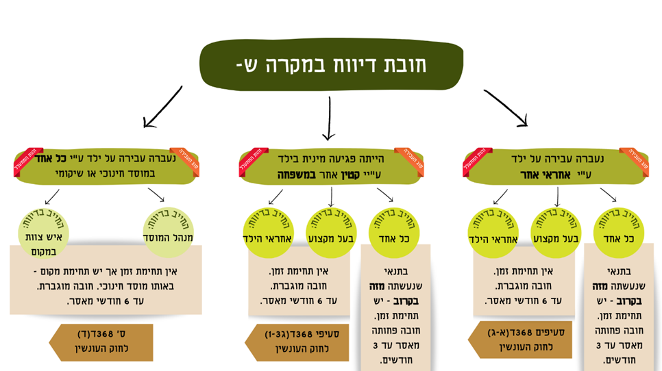
- יש לדווח לעו"ס/משטרה

↓

- הליך נזקקות (ס' 2 לחוק השגחה)
- הגדרת ילד נזקק: קטין הוא נזקק כשנתקיים בו אחד מהעילות המנויות בס' הקטנים בס' 2 לחוק (להלן)-
- עילות בגינן יש לפתוח הליך נזקקות: אין אחראי עליו / האחראי לא מסוגל לטפל בו כראוי ומזניח / הקטין עשה עבירה פלילית ולא הובא בפלילים / הוא משוטט, פושט יד או רוכל / הוא נתון להשפעה רעה או חי במקום של עבירה / שלומו הגופני או הנפשי נפגע או עלול להיפגע / נולד כשסובל מתסמונת חסר בסם.
- כיתות - מקרה בוחן ואינדיקציה לנזקקות. האם עומד במאפיינים:
1. בראש הכת עומד מנהיג שמקומו לא עומד בספק.
2. אנשי הכת מנותקים מהעולם החיצון לרבות קשרי משפחה.
3. הכת ומנהיגיה מפעילים מניפולציות על המאמינים הגורמים לחוסר אמון ברשויות החיצוניות.
4. דרישת נאמנות טוטאלית לכת וויתור על שיקול דעת עצמאי.
↓

- אמצעי חירום (ס' 11 לחוק השגחה)
- הגדרת אמצעי חירום: כל האמצעים הדרושים לדעתו של עו"ס לפי חוק הנוער למניעת סכנה תכופה שנשקפת לקטין.
- תנאים לשימוש באמצעי חירום:
  - נשקפת לקטין סכנה תכופה או שהוא זקוק לטיפול רפוטי שאינו סובל דיחוי.
  - אין חובה להסכמת האחראי על הקטין לאמצעי החירום (עד שבוע ימים. לאחר מכן יש צורך בצו בימ"ש).
  - אי אפשר בדיקה פסיכיאטרית או אישפוז בבי"ח ללא הסכמת האחראי על הקטין. כן אפשר במקום:
    - לפנות לגבי אותו קטין לפסיכיאטר המחוזי שיורה לקטין להיבדק פסיכיאטרית עפ"י ס' 6 לחוק טיפול בחולי נפש.
    - להביא את הקטין לבדיקה רפואית, נפשית וגופנית בידי פסיכיאטר לילדים בבי"ח לצורך החלטה עפ"י ס' 5 לחוק טיפול בחולי נפש.
↓

- אמצעי ביניים (ס' 12 לחוק השגחה)
- תנאים לשימוש בצו ביניים:
1. הוכחת נזקקות לכאורה.
2. חיוניות האמצעים (התאמת האמצעים לצורך)
3. מיידיות.
- תוקף ל30 ימים. ניתן להאריך עפ"י ס' 14 לחוק השגחה לעוד 60 יום.
- יכול להיות במהלך דיון משפטי אחר (גירושין) ועוד לפני פתיחת הליך נזקקות.
- אמצעי ביניים לדוגמא: העברת הקטין לאחראי אחר לתקופה מסוימת, טיפול מסוים, אשפוז וכו'.
- אמנה (מקרה ספציפי של אמצעי ביניים) - יש לבדוק האם אמנה מתאימה בנסיבות דנן:
  - שיקולים לבחירת משפחה - התאמה באורח החיים של הילד + קשר אחאי + שמירת קשר עם ההורים הביולוגיים
  - האם המשפחה עומדת בדרישות החוק להיות משפחת אומנה?
  - התאמה רחבה בשיקולים וברצון הילד למשפחת אומנה יכולה "לכופף" את דרישות החוק (פס"ד פלונית נ' הממונה לאמנה)

- ההיבט הפלילי
- מעשה פלילי של קטין (12-18)
- אם הייתה אינדיקציה בגלל חובת דיווח
- נתון לנו
- מתחת לגיל 12 אין אחריות פלילית ומשפטית
↓

- שמירת עקרונות לאורך כל ההליך הפלילי
- שמירה על כבודו של הקטין
- שמירה על שיקומו
- התחשבות בגילו ובמידת בגרותו בהחלטות
- שמירת זכויות נוספות עפ"י כל דין (למשל מכוח האמנה)
- מתן הזדמנות לקטין להבעת דעה על החלטות
- מסירת מידע חשוב (אלא אם יש חשש שיפגע בו ולא יהיה לטובתו) בשפה שמתאימה לו ולהבנתו.
↓

- חקירה
- קטין מתחת לגיל 14:
  - חוסה תחת חוק "תיקון דיני ראיות הגנת ילדים"
  - נחקר רק ע"י חוקר ילדים - עו"ס שעבר הכשרה מיוחדת.
  - אסור שיחקר בין השעות 20:00 ל7:00 (למעט חריגים המצויינים בחוק)
  - יוזמן לחקירה בידית ההורים או בן משפחה אם לא היה ניתן לאתר אותם.
  - מיקום החקירה יהיה תחנת המשטרה אלא אם לא ניתן היה להשיג את ההורים ואז יש לחקור במקום השהות של הקטין (בי"ס/מעון) תוך יידוע של מנהל המוסד. במקרה ועדיין לא אפשרי יקחו לתחנה.
- קטין מעל גיל 14:
  - חוסה מתחת לחוק הנוער שפיטה
  - אין הגבלה על זהות החוקר
  - אסור שייחקר בין השעות 22:00 ל7:00 (למעט חריגים המצויינים בחוק)
  - יוזמן לחקירה בידעת ההורים או בן משפחה אם לא היה ניתן לאתר אותם.
  - מיקום החקירה מלכתחילה בתחנה אלא אם לא הצליחו ליידע את ההורים ואז במקום ההימצאות של הקטין כפי שפורט לעיל.
  - קטין עד-
    - אם במהלך החקירה הופך להיות חשוד, יש לעצור את החקירה ואין להתחיל אותה עד יידוע הזכויות שעומדות לו כחשוד.
  - קטין חשוד-
    - במקרה ולא ניתן היה לאתר את ההורים ניתן גם לזמן לחקירה דרך מבוגר אחר שמוכר לקטין תוך התייעצות שלו האם לשתף.
    - הודעה לסנגור על כך שחשוד בעבירה
    - חובת יידוע על זכויותיו בחקירה לפני תחילתה:
- הזכות לשתיקה
- הזכות להיוועצות - היוועצות עם הורה/מבוגר אחראי אחר/ סנגור ציבורי לפני תחילת החקירה.
- הזכות לנוכחות - נוכחות הורה/מבוגר אחראי אחר בחקירה (אלא אם מפריע).
↓

- כבילה במקום ציבורי
- רק אם אין שום ברירה וחלופה
- בצורה נסתרת
- בליווי או ע"י עו"ס
- כמה שפחות זמן
↓

- מעצר ימים (לפני הגשת כתב אישום)
- המעצר יהיה כאמצעי אחרון, רק אם לא ניתן לבצע חלופות ואין ברירה, וגם אז לפרק זמן קצר ביותר.
- צריך להודיע לאפוטרופוס לדין (סנגור) על המעצר.
- יש להתחשב בשיקולים הבאים לפני המעצר:
  - גילו של הקטין.
  - השפעת המעצר על שלומו הגופני/הנפשי.
- במעצר יש להפריד ממבוגרים.
- בקטין בגילאי 12 עד 14:
  - ניתן לעצור עד 12 שעות ללא צו משופט (הארכה אפשרית עד 24 שעות)
  - לאחר צו משופט ניתן לאסור עד 10 ימים (הארכה של עד 20 ימים סכ"ה)
- בקטין מעל גיל 14:
  - ניתן לעצור עד 24 שעות ללא צו שופט (הארכה של עד 48 שעות)
  - אחרי צו משופט עד 10 ימים (הארכה של עד 20 ימים סכ"ה)
↓

- מעצר עד תום ההליכים (אחרי הגשת כתב אישום)
- בקטין בגילאי 12 עד 14:
  - אין אפשרות למעצר עד תום ההליכים
- בקטין מעל גיל 14:
  - יש לשקול חלופות מעצר (כמו במעצר ימים).
  - ניתן לעצור קטין עד 6 חודשים. אם לא הסתיים הדיון בזמן זה יש לשחרר את הקטין.
  - בשלב זה יש חובה להודיע לקצין/שירות מבחן.
  - קצין המבחן יערוך תסקיר על הקטין (תפקיד מקביל לעו"ס בהליך האזרחי) עם המלצות שאותו יגיש לביהמ"ש.
  - החל משנת 2014, מחויב הקצין לשקול הליכים חלופיים.
↓

- צו השגחה זמנית
- מוגש לאחר כתב האישום כדי לאבחן בצורה מלאה את מצבו של הקטין כחלק מהתסקיר שיש להגיש לביהמ"ש.
- במסגרתו ניתן לקבוע אמצעי ביניים כמו בס' 12 לחוק האזרחי.
↓

- העמדה לדין
- סוג ביהמ"ש (נוער/רגיל) ייקבע לפי מועד הגשת כתב האישום – אם הכתב אישום הוגש לאחר גיל 19 (שנה אקסטרה), הדיון ייערך בבימ"ש רגיל.
- בעבירות תעבורה הבאות יש להעמיד אוטומטית בבימ"ש לנוער:
  - נהיגה של קטין ללא רישיון
  - נהיגה של קטין בשכרות
- אין להעמיד לדין לאחר תקופת התיישנות - קטינים נהנים מתקופת התיישנות של שנה.
↓

- מהלך הדיון בביהמ"ש
- קטין מתחת לגיל 14:
  - אם אינו בשל ריגשית להעיד, רשאי החוקר להעיד במקומו במשפט בתנאים:
  - אם העונש של העבריין מעל ל10 שנים, יש צורך בתיעוד חזותי של החקירה (וידאו)
  - יש תוספת ראייתית משמעותית לעדותו של הקטין.
- קטין מעל גיל 14:
  - שיקולים שביהמ"ש צריך להתייחס אליהם:
    - טובת הילד (שיקום)
    - שפיטה כמו בגיר או כמו קטין
    - "פאניקה" מוסרית – כן לעשות דרמה או לא מהעבירה
    - זכויות הילד – הזכות האוטומטית של הילד לגדול בקרב הוריו
    - זכויות ההורים והאוטונומיה שלהם.
  - גישות שביהמ"ש יכול לנקוט בהם:
    - גישה שיקומית טהורה
    - הליך הוגן ואחריותיות
    - החמרת הענישה לקטינים
    - צדק חלופי
↓

- הכרעת דין
- קטין עד גיל 14:
  - אין אפשרות להרשעה ולמאסר
- קטין מעל גיל 14:
  - שלב א: ביצע / לא ביצע את העבירה
  - שלב ב: גזר הדין -
    - הרשעה + גזר דין של מאסר. המאסר יכול להיות מומר לטיפול במעון סגור/נעול.
    - צו טיפול והשגחה ללא הרשעה (למשל מעון יומי, מעון סגור ועוד סוגי טיפול). סוג זה מיטיב עם מלש"בים וחיילים למופת שיוצאים לאזרחות.
    - פטור בלא צו – אמנם הקטין ביצע את העבירה אך ביהמ"ש פטר אותו בנסיבות העניין.

